Муниципальное казенное дошкольное образовательное учреждение Новосибирской области Новосибирского района детский сад комбинированного вида – «Родничок»

Мастер класс для родителей

«Изготовление кукол для настольного конусного театра

Курочка Ряба»

Выполнила:

воспитатель Костенко И.Н.

п. Сосновка 2019
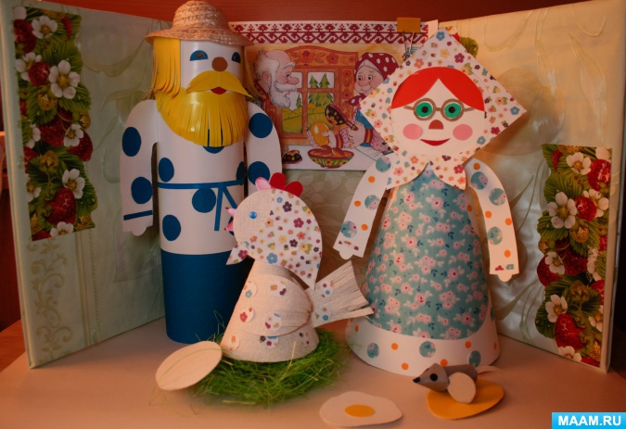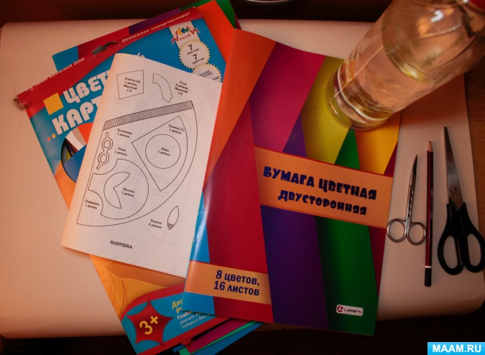

Важнейшей предпосылкой совершенствования речевой деятельности дошкольников является создание эмоционально благоприятной ситуации, которая способствует возникновению желания активно участвовать в речевом общении. Процесс автоматизации звуков – это кропотливый и долгий труд родителя, воспитателя и логопеда. Часто ребенок просто отказывается от монотонных заданий и теряет интерес к таким занятиям. Воспитательные возможности театрализованной деятельности широки. Участвуя в ней, дети знакомятся с окружающим миром во всем его многообразии через образы, краски, звуки, а умело поставленные вопросы педагога, заставляют их думать, анализировать, делать выводы и обобщения. Можно сказать, что театрализованная деятельность является источником развития чувств, глубоких переживаний и открытий ребенка, приобщает его к духовным ценностям.
Театр на столе. Шаблоны деталей театра увеличены в три раза. При склеивании картона использован клей "Мастер". При нанесении клея на детали, дать клею немного подсохнуть, тогда будет легче склеивать детали и игрушка будет выглядеть эстетичнее. Основа изделий- конус и цилиндр, изготовленные из плотного ватмана. В качестве заготовки для конуса использован полукруг. Для изготовления лица используем конфетти или кружки вырезанные дыроколом. Также использован бросовый материал-это гнездо курочки и шляпа для деда. Фартук у бабушки и туловище курочки оформлены из цветной бумаги (рисунок в мелкие цветочки). Ширма изготовлена из коробок от продуктов и обклеена обоями, в качестве оформления ширмы использованы рисунки от обложек тетрадей. Данное пособие использую на занятиях с детьми младшего дошкольного возраста, ведь сказка занимает особое место в жизни ребенка.

Цель:
- Заинтересовать и побудить родителей к изготовлению театральных кукол с последующим их использованием в театрализованной деятельности детей младшей группы.
Задачи:
- Познакомить родителей с настольным театром.
- Вызвать интерес к театрально-игровой деятельности.
- Обучить участников мастер-класса конкретным навыкам изготовления игрушек для кукольного театра.
- Привлекать родителей к совместной деятельности с детьми: игре настольным театром в детском саду и дома.
Участники:
- Воспитатели группы.
- Родители.
- Дети.
Материалы и инструменты:
- 1.Для родителей: ножницы, шаблоны, картон, цветная бумага, альбомная бумага, клей, карандаши
- 2.Для детей: клеевые кисточки, готовые формы для украшения конусных кукол, клеевой карандаш
- 3.Образцы готовых конусных кукол
- 4.Ширма для показа сказки «Курочка Ряба»
- 5.Ромашка из бумаги.
Ход мастер – класса:
Добрый день, уважаемые родители! Мы рады видеть вас сегодня на нашем мастер-классе. Тема нашей встречи сегодня «Изготовление кукол для настольного театра своими руками».
Театр является одной из самых ярких, красочных и доступных восприятию дошкольника сфер искусства. Он развивает воображение и фантазию, способствует творческому развитию ребенка и формированию базиса его личностной культуры. Театр обладает удивительной способностью влиять на детскую психику «играючи». Ребенок вливается в действие на сцене, сопереживает героям, активно помогает им бороться с трудностями. Он подражает мимике, голосовым интонациям, движениям актеров. По эстетической значимости и влиянию театр занимает почетное место рядом с музыкой, изобразительной деятельностью. Встреча с театральной куклой помогает детям расслабиться, снять напряжение, создает радостную атмосферу. Просмотр спектакля развивает речь, насыщая ее эмоционально-выразительными оттенками. Ребенок легче запоминает новые слова и выражения, при этом в его сознании формируется грамматическая структура языка.
Итог.
Познакомили родителей, какие виды театров можно изготовить своими руками для проведения театрализованной деятельности.

